研究生优秀导学团队
申报书

团 队 名 称： | xxx
负 责 人： | xxx
职 称： | xxx
学 科： | xxx
学 院： | xxx

上海理工大学研究生院（研究生工作部）制表
年 月 日

填 表 说 明

- 填写的内容必须事实求是，字迹要端正、清楚。
- 导师组成员、学生组成员较多时可按表头做附件。
- 团队建设情况表述要重点突出，与评价标准契合。
- “近三年”以评选通知发布之日往前推算。
- 所得成果或奖项第一单位须为上海理工大学，第一作者须为团队成员。
- 学院要认真审核相关材料。

团队名称(自拟) |  |  | xxx
团队研究方向 |  |  | xxx
组建时间 |  |  | xx年xx月 | 负责人 |  | xxx | 联系方式 | xxx
团队组成情况 |  |  | 在校教师人数 |  | 博士生导师__x_人；硕士生导师__x__人；其他_x__人
 |  |  | 在校研究生人数 |  | 博士生_x__人；硕士生__x__人
 |  |  | 近三年毕业生 |  | 博士_x__人数；硕士__x__人
近三年有无违反学术道德和校纪校规行为
近三年是否发生重大安全稳定事故
近三年学位论文抽检是否全部合格
团队建设情况（一般不少于500字）
至少包含以下三方面内容：
（1）团队研究生思想政治教育与学术能力培养结合情况，研究生教育管理工作的抓手；
（2）研究生对所在导学团队科研氛围、个人成长情况、成员互动状况的评价（举例）；
（3）团队培养的研究生在各方面的示范作用与影响（举例）。

（续上页“团队建设情况”）

团队负责人：
年 月 日
近三年内团队主要育人成果目录
类别 |  | 填报内容
代表性科研成果（不超过10项） |  | （作者，题目，期刊，期卷号，页码，分区）  1.  2.  3.  4.  5.  6.  7.  8.  9.  10.
所获奖学金  （校级及以上，学业奖学金只填写一等及特等） |  | （示例：xx荣获xx年研究生国家奖学金）
道德风尚、学科竞赛、文体比赛等获奖情况（校级一等奖及以上） |  | （示例：xx荣获xx年上海理工大学“优秀共产党员”荣誉称号）
毕业研究生学位论文获奖情况 |  | （姓名，获奖年度，校级或省级优秀硕士学位论文）
国际化建设情况 |  | （填写近三年来国际交流研究生人数，研究生出境参会等内容）
社会实践、社会工作等情况 |  | （包含：时间，参与人，活动名称，主办单位）
其他成果
学院推荐意见 | 对申请团队在基本条件及评选标准等方面的考核意见：  单位负责人（盖章）： 日期： 年 月 日
评审领导组意见 | 负责人（盖章）： 日期： 年 月 日

申请优秀研究生导学团队支撑材料

范例：
目 录
- 团队宣传名称：（可从展示团队文化和特色方面拟定）
- 团队简介
建议不少于200字。
- 团队教师成员（视实际情况增加表格）
教师 | 姓名 | 年龄 | 职称 | 主要研究方向 | 团队分工
负责人 | xxx | xxx | xxx | xxx | xxx
成员1 | xxx | xxx | xxx | xxx | xxx
成员2
......
- 学生组成员（视实际情况增加表格）
序号 | 层次 | 学号 | 姓名 | 年龄 | 政治面貌 | 当前所在级 | 导师
1 | xxx | xxx | xxx | xxx | xxx | xxx | xxx
2
3
......
- 近三年来所获代表性科研成果或省部级以上科研奖励
- 学术论文（具有代表性的论文；优秀论文照片选择性提供，不超过5张）
论文标题 | 发表期刊 | 期刊分区 | 影响因子 | 被引次数
- 团队学生所获奖学金（照片选择性提供，不超过5张获奖扫描件）
图7.1 **获得2021年硕士研究生国家奖学金
图7.2 **获得2020/2021（一）- 2021/2022（一）年一等奖学金
- 道德风尚、各类竞赛等获奖情况（照片选择性提供，不超过5张获奖扫描件）
图8.1 **获得2022届上海理工大学优秀毕业生
图8.2 **获得“华为杯”第十八届中国研究生数据建模竞赛一等奖
- 毕业研究生学位论文获奖情况（照片选择性提供，不超过5张获奖扫描件）
图9.1 **获得2022年上海理工大学优秀硕士论文
图9.2 **获得2022年上海理工大学优秀博士论文
- 国际化建设（照片选择性提供，不超过5张照片）
图10.1 2021 年 12 月，位博士研究生赴某大学进行学术交流
- 社会实践、社会工作等情况（照片选择性提供，不超过5张照片）
图11.1不忘初心研德育资源 牢记使命育时代新人 ——基于长三角 26 市 55 个爱国主义教育基地一体化发展现状研究
图11.2 **同学参加2021上海10公里精英赛志愿服务活动
- 专利（照片选择性提供，不超过5张照片）
图12.1 一种碗状氮掺杂碳中空粒子的制备方法及应用。[P]公布号：CN105551831A，2016。
- 突出事迹（照片选择性提供，不超过5张照片）
图13.1知名媒体报道团队、个人先进事迹的截图或链接
- 团建活动（照片选择性提供，不超过5张照片）
图14.1 2021年10月20日共青森林公园春游活动照片
- 校企合作（照片选择性提供，不超过5张照片）
图15.1 与**有限公司建立合作关系
- 其他成果（照片选择性提供，不超过5张照片）

- 宣传内容（用于为团队宣传的展示性文字）
1）学术研究主题（标题可自拟，彰显团队特色）
总结性、概括性的文字
2）文化建设主题（标题可自拟，彰显团队特色）
总结性、概括性的文字
3）社会服务主题（标题可自拟，彰显团队特色）
总结性、概括性的文字
4）其他主题（标题可自拟，彰显团队特色）
展示团队特色和文化等方面的内容

注意：
1、支撑内容提供代表性素材即可；
2、照片单独新建文件夹并备注，以便更充分的展示各团队风采。

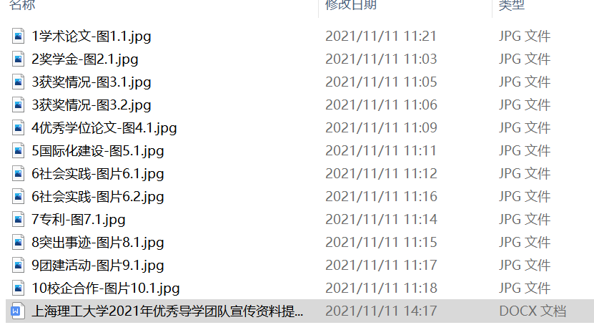
照片文件夹备注示例：

